MediaMarkt lanza junto a Andrés Iniesta ‘La Teoría 116’, que demuestra que España ganará el Mundial 2026

El número 116 esconde una conexión matemática y futbolística que el propio goleador de la final del Mundial de 2010 desvela en la nueva campaña junto a MediaMarkt

Para celebrar la más que segura victoria de la Roja, MediaMarkt sortea tres televisores Hisense de exactamente 116 pulgadas entre quienes realicen una compra entre el 19 de mayo y el 14 de junio

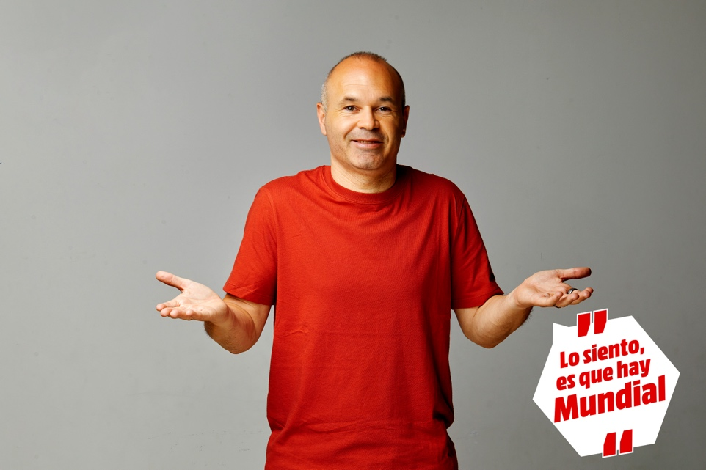
Descarga el vídeo de la campaña e imágenes en alta aquí

Madrid, 19 de mayo de 2026.- MediaMarkt, la compañía líder en el sector de la distribución de electrónica de consumo y servicios, lanza ‘La Teoría 116’, una campaña que conecta el fútbol y los datos a través de una coincidencia que va mucho más allá del azar. Y para contarla, recurre a la persona que más sabe del tema: Andrés Iniesta, el autor del gol más importante de la historia del fútbol español.
La teoría parte de un dato que los más futboleros ya conocen, España ganó su primer y único Mundial en el minuto 116 de la final. Pero lo que muchos no recuerdan es que ese torneo, en 2010, fue el primero en la historia en comenzar un 11/06. Dieciséis años después, el Mundial 2026 arranca, por segunda vez en la historia, también el 11/06. A partir de estas coincidencias nace ‘La Teoría 116’, una construcción creativa desarrollada por MediaMarkt que juega con los números y la pasión futbolera para imaginar un nuevo triunfo de España en el Mundial. Una acción que, además, se acompaña del sorteo de tres televisores Hisense de 116’ para vivir el campeonato a lo grande.
La directora de Marketing de MediaMarkt España, Marta Domínguez, apunta que "esta campaña nace de un insight tan sólido como sencillo: somos los especialistas en televisores y el Mundial es el evento definitivo para verlo en pantalla grande. Encontrar esa conexión numérica con 2010 y construir una historia alrededor de ella, con Iniesta como protagonista, reafirma nuestro compromiso por conectar con las personas a través de ideas que van más allá del producto. La campaña se apoya en el lenguaje y los códigos del fútbol desde una mirada creativa y de entretenimiento, dando forma a una teoría simbólica alrededor del número 116. "

Para el lanzamiento de la acción, MediaMarkt ha contado con Andrés Iniesta, protagonista directo de la historia que sustenta la teoría. A través de diversas piezas audiovisuales, el exjugador explica las claves de ‘La Teoría 116’ y presenta el sorteo de MediaMarkt con un mensaje directo de partida: "Tengo que contaros algo. España va a ganar el Mundial y puedo demostrarlo". Una activación que se integra en la campaña de MediaMarkt "Lo siento, es que hay Mundial".
El sorteo: una tele de 116 pulgadas para ver el Mundial a lo grande
La mecánica de participación es tan directa como el mensaje. Todos los miembros del programa de fidelización miMediaMarkt que realicen una compra entre el 19 de mayo a las 9:00h y el 14 de junio a las 23:59h podrán inscribirse al sorteo registrando su ticket en la landing habilitada para la acción, entrando en el sorteo de tres televisores Hisense de 116 pulgadas, el televisor más grande del catálogo de MediaMarkt.
La campaña, desarrollada por la agencia creativa After y con la agencia de medios Publicis AMP by Starcom, se desplegará en entornos digitales este martes 19 de mayo.
Con ‘La Teoría 116’, MediaMarkt convierte una serie de coincidencias futboleras en una acción creativa con la que refuerza su posicionamiento como retailer de referencia para los aficionados al fútbol que quieren vivir cada partido con la mejor tecnología. La compañía acompaña cada gran evento deportivo con propuestas que van más allá de la oferta de producto, construyendo experiencias relevantes, conectadas y memorables.
-----
FICHA TÉCNICA
Agencia: After
Anunciante: MediaMarkt
Marca: MediaMarkt
Sector: Electrónica de consumo
Producto: Televisiones
Contacto del cliente: Marta Domínguez, Marta Vilalta y Cristina Camón
Equipo creativo: Toni Tugores, Miguel Puime, Javi García, David Arés, Alfonso Palomo.
Dirección de cuentas: Eli Masides
Project Manager: Laura Felip
Agencia de medios: Publicis AMP by Starcom
Productora: After
Locución: Jordi Brau
Estudio de sonido: BSO
Pieza: 1x116" CAST & 1x30 CAST
Título: ‘La Teoría 116’

MEDIAMARKT ESPAÑA (MediaMarktSaturn, S.A.U.)
MediaMarkt es líder en España y Europa en el sector de la distribución de electrónica de consumo y servicios. Integrada en MediaMarktSaturn Retail Group, cuenta con alrededor de 7.000 expertos en tecnología en España y está presente en todas las Comunidades Autónomas con 111 establecimientos, además de la tienda online y la APP. En el ámbito europeo, la compañía dispone de más de 1.000 puntos de venta ubicados en 11 países y una plantilla de 50.000 personas.
Tras 27 años operando en España, el éxito de MediaMarkt se basa en su adaptación constante a las nuevas tendencias de consumo, la gran variedad de servicios para el cliente, la experiencia de compra única y personalizada, así como el amplio surtido de productos de las mejores marcas a precios competitivos. Todo ello, unido al equipo de profesionales orientados a la búsqueda de soluciones para los clientes y a un estilo de comunicación inconfundible.
La compañía se establece también como fuente de talento internacional y expertise para todo el grupo de la mano de su hub de tecnología digital y del área de Global Business Services, que dan servicio a toda la organización. Además, impulsa su firme compromiso social y sostenible a través de su estrategia BetterWay.
Contactos de prensa

APPLE TREE – mediamarkt@appletree.agency – 933 184 669
Anaïs Priego – ap@appletree.agency
Àngels Garriga – ang@appletree.agency
Esteve Solà - es@appletree.agency
Carla Solanellas – car@appletree.agency

